**Cvičenie 2 -- Súbojový systém** (streľba projektilov + boj na blízko)

**Streľba projektilov** - inštancia projektilu počas behu hry, následná kolízia projektilu s nepriateľom, zničenie objektu, vypísanie poškodenia do konzoly (možno spomenúť, prípadne navrhnúť Object pooling projektilov). RigidBody – aplikovanie sily(Force) pre vystrelenie projektilu.

**Boj na blízko** – Trigger na melee dosah, po kliknutí (pravy klik na nepriatela) ak je niekto v dosahu (najlepšie niekto kto je pred nami) zinkasuje poškodenie (výpis do konzoly).

Zmeny

Skripty:

* pridaný **MeleeRange**
* pridaný **Enemy**
* upravený **Player** :
  + pohyb presunutý do samostatnej metódy Movement()
  + pridané membre projectilePrefab a MeeleRange
  + v Update() sa po zavolaní Movement() kontroluje, či sa má zaútočiť pomocou Melee alebo vystrelenia projektilu
  + pridaná metóda ShootProjectile – inštantizuje a vystrelí projektil (zavolá projektilovu metódu Shoot() )
  + pridaná metóda AttackEnemy() – dealuje damage nepriateľovi
* Niektoré private membre majú v deklarácii [SerializeField], tj. Môžu byť upravené v editore ako keby boli public

Scéna:

* Pridaný GameObject **Enemy**
  + Capsule collider
  + RigidBody
  + Enemy (Script)
  + Tag „Enemy“
* Upravený **Player**:
  + Vnorený gameObject **Melee** **Range**
    - Sphee Collider
    - Melee Range skript
    - 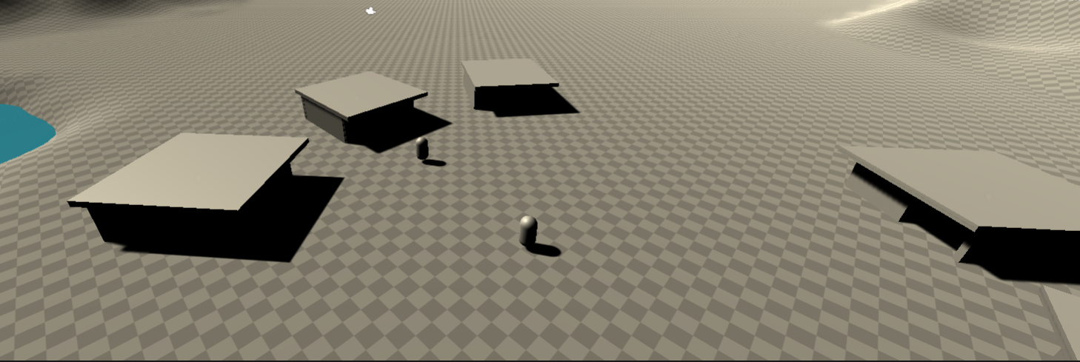Layer : Ignore Raycast – Bez tohto by to registrovalo Sphere collider a nie nepriateľa a nedalo by sa naňho kliknúť